#### Pass-13 文件头检测

选择一张假图片，上传失败。

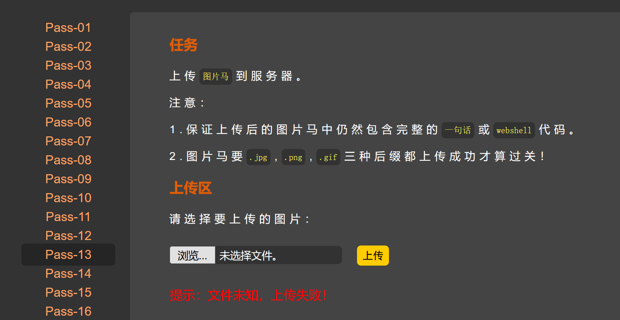

绕过文件头检查，添加GIF图片的文件头GIF89a，绕过GIF图片检查。

[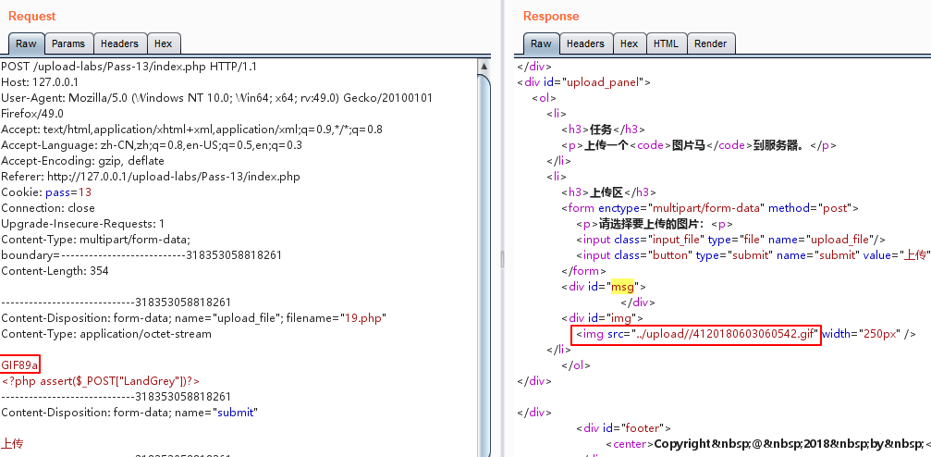](https://github.com/LandGrey/upload-labs-writeup/blob/master/image/13-1.png)

使用命令copy normal.jpg /b + shell.php /a webshell.jpg，将php一句话追加到jpg图片末尾，代码不全的话，人工补充完整。形成一个包含Webshell代码的新jpg图片，然后直接上传即可。[JPG一句话shell参考示例](https://github.com/LandGrey/upload-labs-writeup/blob/master/webshell/webshell.jpg)

[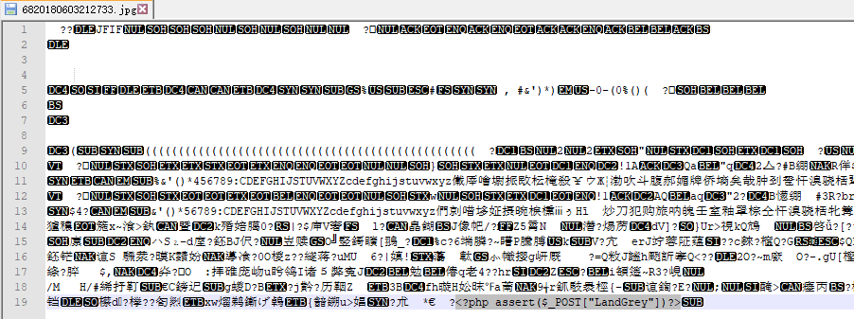](https://github.com/LandGrey/upload-labs-writeup/blob/master/image/13-2.png)

png图片处理方式同上。[PNG一句话shell参考示例](https://github.com/LandGrey/upload-labs-writeup/blob/master/webshell/webshell.png)

[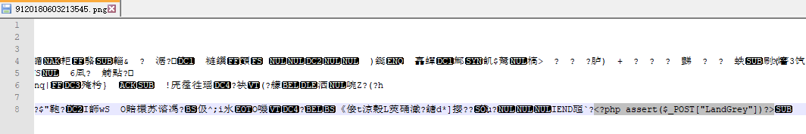](https://github.com/LandGrey/upload-labs-writeup/blob/master/image/13-3.png)

后续文件包含

